


NÁVOD K POUŽITÍ GB4450K

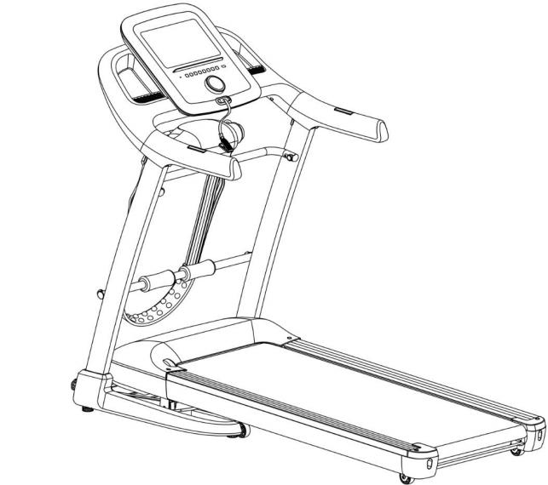



Poznámka: V souladu se zásadami udržitelného rozvoje může být produkt v případě potřeby aktualizován bez dalšího upozornění. Obrázek je ilustrativní, běžecký pás je dodávaný bez masážního přístroje.

Obsah

1. Stručný popis produktu 2

2.Bezpečnostní opatření a varování 4

3. Návod k instalaci 6

4.Používání tlačítek 8

5. Běžná údržba 13

Úvod
Vážený zákazníku,

blahopřejeme Vám, k zakoupení tohoto kvalitního výrobku, který byl vyvinut podle nejnovějších technických znalostí a vyroben s použitím nejmodernějších technologií.
V dnešní době, kdy se životní styl vyznačuje nedostatkem pohybu, je tento stroj nezbytným doplňkem pro udržení tělesné kondice a zdraví.
Před uvedením výrobku do provozu si, prosím, udělejte čas a pečlivě přečtěte následující návod k montáži a obsluze, a to i v případě, že jste zakoupil(a) stroj sestavený.
Pokud jste zakoupil(a) výrobek v originálním kartónovém obalu, tj. v rozebraném přepravním stavu, věnujte mimořádnou pozornost pokynům k montáži. Před zahájením montáže vyjměte opatrně jednotlivé komponenty z krabice, zkontrolujte jejich kompletnost a podle návodu si promyslete postup montáže.
Věříme, že budete se zakoupeným výrobkem spokojeni a stroj přispěje k upevnění Vašeho zdraví a životní pohody. Přejeme mnoho úspěchů, vytrvalosti a sil při dosažení Vašich sportovních cílů.

Děkujeme

Kubisport s.r.o., Nádražní 92, 513 01 Semily, Česká republika, www.kubisport.cz

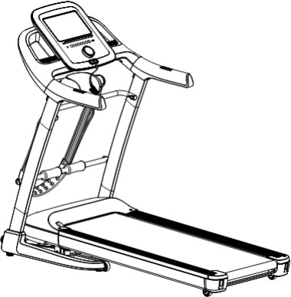
1. Stručný popis produktu
Multifunkční elektrický běžecký pás (bez masážního přístroje)


Počítač

U-trubka
Svislá stojka

Kryt motoru
Běžecký pás - běhoun
Boční kryt
Boční nášlap
Koncovka s nastavením běhounu

Hlavní parametry a seznam dílů
Ne. | Parametry | Popis
1 | Vstupní napájecí napětí | 220-240V~
2 | Rychlost | 1.0- 18 km/h
3 | Výkon motoru | 2,0HP
4 | Běžecká plocha | 470* 1200 mm
5 | Maximální hmotnost uživatele | 120 kg
6 | Čistá hmotnost | 58 kg
7 | Rozměry v rozloženém stavu | 1575*750*1313 mm
8 | Funkce (volitelné) | Běh, chůze.
Seznam dílů
 | Název | Jednotka | Počet ks |  |  | Název | Jednotka | Počet ks
1 | Kompletní stroj | ks | 1 |  | 3 | Sada nářadí | ks | 1
2 | Boční kryt | ks | 1
Brašna na nářadí
 | Název | Jednotka | Počet ks |  |  | Název | Jednotka | Počet ks
1 | ŠroubM8*25 | ks | 2 |  | 4 | Křemíkový olej | láhev | 1
2 | Vnitřní šestihranný klíč 6 mm | ks | 1 |  | 5 | Elektrické vedení | ks | 1
3 | Bezpečnostní klíč | ks | 1 |  | 6 | Uživatelská příručka | ks | 1

2.Bezpečnostní opatření a varování

  - Před sestavováním a použitím stroje je důležité si podrobně pročíst tyto instrukce. Bezpečného a efektivního cvičení dosáhnete tím, že všechny součásti budou řádně sestaveny a utaženy. Vaší povinností je informovat každého uživatele stroje o způsobu správného zabezpečení a používání stroje a o všech možných nebezpečích souvisejících s nesprávným zabezpečením a používáním posilovacího stroje.
  - V případě, že máte zdravotní problémy, konzultujte s Vaším lékařem používání stroje. Stanovisko lékaře je nezbytné v případě užívání léků, které ovlivňují srdeční rytmus, krevní tlak či hladinu cholesterolu.
- Berte na vědomí reakci Vašeho těla. Nesprávné nebo nadměrné cvičení může negativně ovlivnit vaše zdraví! Ukončete cvičení, když budete cítit: bolesti, tlak na hrudi, nepravidelný srdeční rytmus, dýchací potíže, závratě, nevolnost. O vzniku těchto potíží informujte Vašeho lékaře. Dodržujte pitný režim, po ukončení cvičení, delším než 20 minut.
- Udržujte stroj mimo dosah dětí (stroj je konstruován jen pro dospělé) a zvířat! Chraňte stroj před nepříznivými vlivy, zejména vodou, prachem, intenzivním slunečním zářením a nízkými/vysokými teplotami. Udržujte stroj v suchém a čistém stavu, čištění používejte suchý, popř. jen mírně navlhčený hadřík. Díly z černého plastu je možné ošetřit mírným nástřikem silikonového oleje.
- Maximální váha cvičence je 130 kg!
- Vždy používejte stroj dle těchto pokynů. V případě, že naleznete jakékoli vadné součástky v průběhu sestavování nebo kontrolování stroje nebo uslyšíte neobvyklý zvuk při používání, ukončete montáž nebo používání stroje. Nepoužívejte stroj do odstranění závady nebo výměny vadných dílů! Opravy a seřízení přenechejte odborným pracovníkům servisního střediska, společnosti Kubisport, s. r. o. Záruka se nevztahuje na vady způsobené neodborným zásahem (opravou) uživatele, i třetích osob.
h)Používejte stroj na pevném, rovném povrchu a na podložce, která chrání podlahu či koberec (není však vhodné použití pásu na velmi tlustém koberci, jelikož stroj špatně odvětrává). Pro dodržení bezpečnosti je nutno mít při cvičení kolem stroje minimálně 1 m volného místa.
- Bezpečná úroveň zařízení může být udržena pouze při pravidelných kontrolách poškození a opotřebení, například lan, míst spojů, atd. Před použitím stroje zkontrolujte, zda jsou všechny matice a šrouby řádně utaženy!
- 9. Při cvičení noste vhodný oděv a obuv, vyvarujte se takového oblečení, které se může zachytit do pohyblivých částí stroje anebo omezit Váš pohyb. Nepoužívejte pás naboso. Používejte stroj ve stejnou dobu pouze 1 osobou.
- 10. Při přemísťování stroje dávejte pozor, aby nedošlo k poranění zad. Vždy používejte techniku zdvihu nebo stroj přemístěte za asistence druhé osoby.
- 12. Posilovací stroj odpovídá třídě H – (Home) pro použití v domácnostech. Stroj není určen pro profesionální, nebo komerční použití ani k rehabilitačním účelům! Dále není certifikován, pro použití s kardiostimulátorem.
- 13. Elektro zařízení (počítač) nesmí být odstraňováno spolu se směsným komunálním odpadem, ale musí být odkládáno na místech k tomu určených nebo v místech jejich zpětného odběru, stejně tak baterie použité do počítače.
- 14. Tento návod k použití s bezpečnostními pokyny, záruční list a doklad o zakoupení pečlivě uschovejte!

3. Pokyny pro instalaci
Při instalaci nejprve jednoduše upevněte všechny šrouby a po dokončení instalace rámu šrouby utáhněte.
(Varování: Při demontáži, montáži, skládání nebo přemísťování stroje nevkládejte ruku nebo prst do mezery stroje, protože by mohlo dojít k sevření ruky).


1. Položte stroj na rovnou plochu. Odřízněte nylonové lanko na základně. Postavte vzpřímený sloupek směrem znázorněným na obrázku níže a překlopte konzolu displeje.
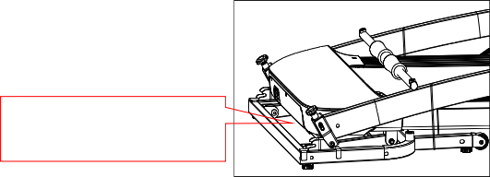
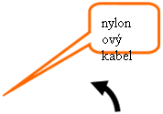

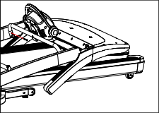
2. Pouze pro pásy s masážním přístrojem : Otáčením masážního strojku proti směru hodinových ručiček vyrovnejte polohu pevného otvoru na masážním strojku s polohou pevného otvoru na trubce ve tvaru U a poté otočením pevného knoflíku masážního strojku ve směru hodinových ručiček jej zajistěte. (Tento krok je určen pouze pro multifunkční zařízení)

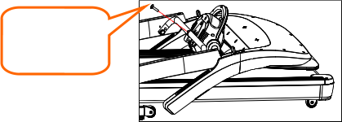
Šroub M8*35
Prohnutá podložka


Šroub M8*35 Prohnutá podložka

3.Vložte pružnou podložku M8 a ploché těsnění postupně do šroubů M8*35 s půlkulatou hlavou a šestihrannou objímkou.Otočte trubku U proti směru hodinových ručiček.Zarovnejte upevňovací otvory na trubce U s otvory na sloupku.Použijte klíč 5# k upevnění ohybu U a sloupku zajištěním šroubů M8*35 s půlkulatou hlavou a ve směru hodinových ručiček.(Vhodné pro více funkcí)


Šroub M8*35
Pružinová podložka M8
Ploché těsnění

4. Otočte a zvedněte vzpřímený sloupek a konzolu proti směru hodinových ručiček ve směru znázorněném na obrázku (sloupek se automaticky a snadno uzamkne). 5. Otočením knoflíku pro upevnění sloupku ve směru hodinových ručiček sloupek zajistěte a poté pomocí klíče 6 # zajistěte a upevněte konzolu na sloupek šroubem M8 * 25.

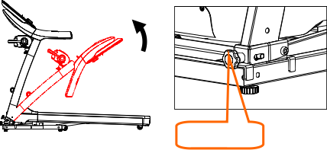


Upevňovací knoflík

Šroub M8*25

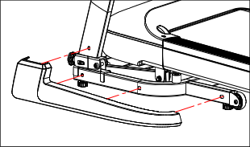
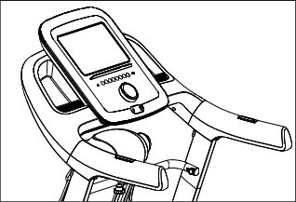
5. Vyrovnejte upevňovací sponu na bočním krytu s upevňovacím otvorem na rámu a sloupku (Poznámka: boční kryt je rozdělen na levý a pravý) a zaklepejte na něj.


Boční kryt

6. Chcete-li běžecký pás používat, položte bezpečnostní klíč na žlutou plochu konzoly.
(Poznámka: Běžecký pás lze normálně spustit pouze tehdy, když je bezpečnostní pojistka umístěna na žlutém štítku uprostřed pod konzolou).



Poznámka:Bezpečnostní klíč je
v červené barvě. Je uložen v plastovém sáčku spolu se šrouby a nářadím. Umístěte jej na žlutou plochu konzoly, abyste mohli spustit běžecký pás.

POZNÁMKA: po instalaci zkontrolujte, zda jsou všechny šrouby rovnoměrně zajištěny podle požadavků, a před zapojením do elektřiny zkontrolujte, zda není žádná část vynechána.

4.Používání pokynů
Používání běžeckého pásu
1) Správně zasuňte zástrčku a zapněte vypínač (červené barvy).
Po rozsvícení kontrolky se ozve pípnutí a poté se rozsvítí obrazovka.



1

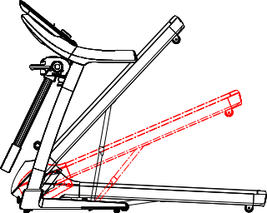
2) Pokyny k bezpečnostnímu klíči
Běžecký pás lze spustit pouze tehdy, když je bezpečnostní klíč položen na žluté ploše konzoly. Při používání běžeckého pásu připněte bezpečnostní klíč na oblečení, abyste předešli nehodám.
Pokud běžecký pás nepoužíváte, uchovávejte bezpečnostní zámek mimo dosah dětí.

3) Pokyny pro skládání
Skládejte běžecký pás:
Při skládání běžeckého pásu se ušetří místo.
Před složením vypněte vypínač a vytáhněte zástrčku ze zásuvky. Zvedněte pojezdovou plochu,
do horní Polohy, až zaskočí oranžová plastová aretace.
Sklopení běžeckého pásu:
Uvolněte píst, zatlačte shora na běžeckou plochu a poté ji nechte postupně klesat.

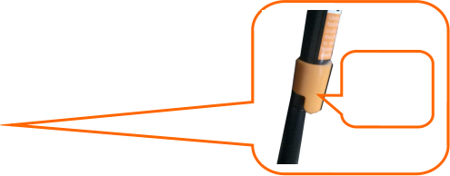

Uvolněte plastový díl
Tím se uvolní píst a po
Zatlačení dolů se spustí běžecká plocha na zem.

4) Pokyny pro ovládání počítače
Start
Běžecký pás se spustí po stisknutí tlačítka Start.

Množství programů
24 automatických programů a 3 uživatelské režimy.

Funkce bezpečnostního klíče
Když nevložíte nebo odejmete bezpečnostní klíč, okamžitě se zobrazí "E7", běžecký pás se rychle zastaví a ozve se zvukový signal. Pokud klíč vložíte zpět, stroj uvedete do pohotovostního stavu, ale elektronická data počítače se vynulují. V jakémkoli stavu odpojte bezpečnostní zámek, abyste v případě nouze zastavili chod běžeckého pásu, a na displeji se zobrazí "E7". Přiložením bezpečnostního klíče vymažete údaje na displeji a můžete vstupit do úvodního rozhraní hlavního displeje;

5. Funkce tlačítek

1.Tlačítka
Zobrazení:
① Při nastavování rychlosti se v okně knoflíku zobrazuje aktuální rychlost.②Při nastavování tlaku vzduchu se v okně knoflíku zobrazuje aktuální hodnota tlaku vzduchu. ③Když se rychlost a tlak vzduchu nenastavují, okno displeje knoflíku se každých 5 sekund posouvá a zobrazuje aktuální rychlost a aktuální hodnotu tlaku vzduchu.

Klíč:
A. Start: když je běžecký pás zastaven, stiskněte knoflík a na displeji se zobrazí 3-2- 1. Běžecký pás se rozběhne.
B. Pauza: ve stavu běhu běžeckého pásu stiskněte knoflík, běžecký pás přejde do stavu pauzy a pomalu se zastaví. V tomto stavu znovu krátce stiskněte knoflík a na knoflíku se zobrazí 3-2- 1. Běžecký pás se spustí a naměřené údaje před Pauzou se dále přičítají k hodnotám před Pauzou naměřenými..
C. Stop: ve stavu běhu a pauzy běžeckého pásu stiskněte a podržte knoflík po dobu 5 sekund, běžecký pás přejde do stavu stop a všechna data se vymažou.
D. Nastavení rychlosti: v běžeckém stavu běžeckého pásu otáčením knoflíku ve směru hodinových ručiček zvýšíte rychlost o 0,1 km/h a proti směru hodinových ručiček snížíte rychlost o 0,1 km/h.
E. Během zpomalování a vypínání běžeckého pásu je krátké stisknutí knoflíku neúčinné a dlouhé stisknutí po dobu 5 sekund přejde do stavu vypnutí.

Instrukce k ovládacím tlačítkům

Tlačítko Start, tlačítko Stop：
Když je napájení zapnuto, stiskněte tlačítko Start, abyste spustili běžecký pás. Tlačítko Stop: když je běžecký pás ve stavu běhu, stiskněte tlačítko Stop, všechna data se vymažou a běžecký pás se postupně zcela zastaví a vrátí se do manuálního režimu.

Programovací tlačítko
V pohotovostním režimu stisknutím tohoto tlačítka přejdete z ručního režimu do automatického programu; ruční režim je výchozím provozním režimem systému.

Sklon+/Incline -
V režimu běhu nastavte hodnotu sklonu stisknutím těchto tlačítek.
V pohotovostním režimu stisknutím tohoto tlačítka přejdete z ručního režimu do automatického programu; ruční režim je výchozím provozním režimem systému.

Klíč k tlumení nárazů:
Stisknutím tlačítka "shock absorption +" zvýšíte tuhost běžecké desky; stisknutím tlačítka "shock absorption –(minus)" snížíte tuhost běžecké plochy – měkce pruží

Tlačítko režimu odpočítávání
V pohotovostním režimu můžete stisknutím tohoto tlačítka přepínat mezi 3 různými režimy odpočítávání: režim odpočítávání času, režim odpočítávání vzdálenosti a režim odpočítávání kalorií. Při výběru každého režimu můžete stisknutím tlačítka rychlosti nastavit příslušné hodnoty a stisknutím tlačítka po nastavení spustíte běžecký pás tlačítkem start.

Tlačítko hlasitosti + / -:
když přístroj přehrává hudbu, stisknutím tlačítka hlasitosti "+" zvuk zesílíte; stisknutím tlačítka hlasitosti "-" zvuk zeslabíte.

Funkce displeje
1. Zobrazení rychlosti
Zobrazení aktuální hodnoty rychlosti
2. Zobrazení času
Zobrazení času v manuálním režimu a v režimu odpočítávání.
3. Zobrazení vzdálenosti
Zobrazení vzdálenosti v manuálním režimu a programu a vzdálenosti v režimu odpočítávání.
4. Zobrazení kalorií
Zobrazuje kalorie v manuálním režimu a programu a kalorie v režimu odpočítávání.
5. Funkce měření srdeční frekvence
Když je běžecký pás pod napětím, podržte chvíli snímač tepové frekvence a na displeji se zobrazí číslo tepové frekvence. (Toto číslo je pouze orientační, nelze je považovat za lékařský údaj.)

Inteligentní funkce tlumení nárazů:
(Toto číslo je pouze orientační pro uživatele, nelze je považovat za lékařské doporučení)
Zapněte napájení běžícího stroje. Když je běžecký stroj v pohotovostním stavu, uživatel nejprve nestojí na běžeckém pásu, odpojí bezpečnostní zámek a vloží bezpečnostní zámek zpět.Počká 5-8 sekund, uživatel se postaví na boční nášlapné lišty těsně pod koncovou plochou madla na obou stranách běžeckého pásu (zobrazeno jako na obrázku níže).Počkejte několik sekund po spuštění běžeckého pásu, udává vědeckou a inteligentní hodnotu tlaku tlumení na základě hmotnosti uživatele.V této době je režim inteligentního tlumení dokončen a uživatel může nastavit další funkce podle potřeby.
Uživatelé mohou také ručně stisknout tlačítko "Shock Absorption +" v závislosti na svých zvyklostech na běžeckém pásu, aby se nastavila vyšší tuhost běžecké plochy.
Stiskněte tlačítko "shock absorption -" pro snížení nastavení tuhosti běžecké plochy (měkčí došlap nastavení hodnoty tlaku tlumení nárazů).
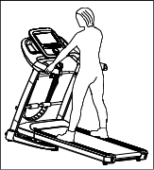

Automatický program

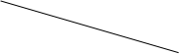  Čas  Program |  | Nastavený čas / 10 = doba běhu každé periody
 |  | 1 | 2 | 3 | 4 | 5 | 6 | 7 | 8 | 9 | 10
P1 | SPEED | 3 | 4 | 5 | 5 | 5 | 5 | 5 | 5 | 5 | 3
P1 | INCLINE | 2 | 2 | 2 | 2 | 2 | 2 | 2 | 2 | 2 | 0
P2 | SPEED | 4 | 5 | 6 | 6 | 6 | 6 | 6 | 6 | 6 | 4
P2 | INCLINE | 2 | 2 | 2 | 2 | 2 | 2 | 2 | 2 | 2 | 0
P3 | SPEED | 5 | 6 | 7 | 7 | 7 | 7 | 7 | 7 | 7 | 5
P3 | INCLINE | 2 | 2 | 2 | 2 | 2 | 2 | 2 | 2 | 2 | 0
P4 | SPEED | 5.5 | 6.5 | 7.5 | 7.5 | 7.5 | 7.5 | 7.5 | 7.5 | 7.5 | 5.5
P4 | INCLINE | 2 | 2 | 2 | 2 | 2 | 2 | 2 | 2 | 2 | 0
P5 | SPEED | 6 | 8 | 9 | 8 | 9 | 8 | 9 | 8 | 9 | 3
P5 | INCLINE | 2 | 4 | 4 | 4 | 4 | 4 | 4 | 4 | 4 | 0
P6 | SPEED | 7 | 9 | 10 | 9 | 10 | 9 | 10 | 9 | 10 | 4
P6 | INCLINE | 2 | 4 | 4 | 4 | 4 | 4 | 4 | 4 | 4 | 0
P7 | SPEED | 9 | 11 | 12 | 11 | 12 | 11 | 12 | 11 | 12 | 6
P7 | INCLINE | 2 | 4 | 4 | 4 | 4 | 4 | 4 | 4 | 4 | 0
P8 | SPEED | 10 | 12 | 13 | 12 | 13 | 12 | 13 | 12 | 13 | 7
P8 | INCLINE | 2 | 4 | 4 | 4 | 4 | 4 | 4 | 4 | 4 | 0
P9 | SPEED | 4 | 7 | 5 | 7 | 5 | 7 | 5 | 7 | 5 | 3
P9 | INCLINE | 4 | 6 | 6 | 6 | 6 | 6 | 6 | 6 | 6 | 0
P10 | SPEED | 5 | 8 | 6 | 8 | 6 | 8 | 6 | 8 | 6 | 4
P10 | INCLINE | 4 | 6 | 6 | 6 | 6 | 6 | 6 | 6 | 6 | 0
P11 | SPEED | 6 | 9 | 7 | 9 | 7 | 9 | 7 | 9 | 7 | 5
P11 | INCLINE | 6 | 9 | 7 | 9 | 7 | 9 | 7 | 9 | 7 | 5
P12 | SPEED | 6.5 | 9.5 | 7.5 | 9.5 | 7.5 | 9.5 | 7.5 | 9.5 | 7.5 | 5.5
P12 | INCLINE | 4 | 6 | 6 | 6 | 6 | 6 | 6 | 6 | 6 | 0
P13 | SPEED | 3 | 7 | 7 | 7 | 7 | 7 | 7 | 7 | 6 | 3
P13 | INCLINE | 2 | 2 | 2 | 2 | 2 | 2 | 2 | 2 | 2 | 2
P14 | SPEED | 4 | 8 | 8 | 8 | 8 | 8 | 8 | 8 | 7 | 4
P14 | INCLINE | 2 | 2 | 2 | 2 | 2 | 2 | 2 | 2 | 2 | 2
P15 | SPEED | 6 | 10 | 10 | 10 | 10 | 10 | 10 | 10 | 8 | 5
P15 | INCLINE | 2 | 2 | 2 | 2 | 2 | 2 | 2 | 2 | 2 | 2
P16 | SPEED | 8 | 12 | 12 | 12 | 12 | 12 | 12 | 12 | 11 | 8
P16 | INCLINE | 2 | 2 | 2 | 2 | 2 | 2 | 2 | 2 | 2 | 2
P17 | SPEED | 5 | 7 | 6 | 7 | 6 | 7 | 6 | 7 | 6 | 4
P17 | INCLINE | 3 | 4 | 5 | 4 | 5 | 4 | 5 | 4 | 5 | 2
P18 | SPEED | 5 | 7 | 6 | 7 | 6 | 7 | 6 | 7 | 6 | 4
P18 | INCLINE | 4 | 5 | 6 | 5 | 6 | 5 | 6 | 5 | 6 | 3
P19 | SPEED | 5 | 7 | 6 | 7 | 6 | 7 | 6 | 7 | 6 | 4
P19 | INCLINE | 6 | 7 | 8 | 7 | 8 | 7 | 8 | 7 | 8 | 5
P20 | SPEED | 5 | 7 | 6 | 7 | 6 | 7 | 6 | 7 | 6 | 4
P20 | INCLINE | 8 | 9 | 10 | 9 | 10 | 9 | 10 | 9 | 10 | 7
P21 | SPEED | 8 | 12 | 10 | 12 | 10 | 12 | 10 | 12 | 10 | 5
P21 | INCLINE | 3 | 6 | 3 | 6 | 3 | 6 | 3 | 6 | 3 | 0

P22 | SPEED | 9 | 13 | 11 | 13 | 11 | 13 | 11 | 13 | 11 | 6
P22 | INCLINE | 4 | 7 | 4 | 7 | 4 | 7 | 4 | 7 | 4 | 1
P23 | SPEED | 11 | 15 | 13 | 15 | 13 | 15 | 13 | 15 | 13 | 8
P23 | INCLINE | 6 | 9 | 6 | 9 | 6 | 9 | 6 | 9 | 6 | 3
P24 | SPEED | 12 | 16 | 14 | 16 | 14 | 16 | 14 | 16 | 14 | 9
P24 | INCLINE | 7 | 10 | 7 | 10 | 7 | 10 | 7 | 10 | 7 | 4

Význam chybových hlášení

Kód závady | Popis selhání | Řešení poruch
E1 | Abnormální komunikace: při zapnutém napájení je spojení mezi spodním ovladačem a konzolí abnormální. | Možná příčina: komunikace mezi spodním ovladačem a konzolí je zablokovaná, zkontrolujte jednotlivé spoje mezi ovladačem a konkonzolí a ujistěte se, že je každé jádro plně zapojeno. Zkontrolujte spospojovací vedení, pokud je poškozené, vyměňte jej.
E2 | Žádný signál z motoru. | Možná příčina:  Zkontrolujte, zda je kabel motoru dobře připojen, pokud ne, připojte vodič motoru znovu.  Zkontrolujte kabel motoru, zda není poškozený nebo zda není cítit spáleninou, pokud ano, motor vyměňte.  Zkontrolujte, zda je snímač otáček správně namontován nebo poškozen.
E5 | Přepěťová ochrana:  Při provozu , kdy spodní regulátor zjistí, že proud je vyšší než 6A po dobu delší než 3 sekundy. | Možná příčina:  Přetížení vede k nadměrnému toku el. proudu a systém se zastaví z důvodu vlastní ochrany nebo se některá část zasekne, což způsobí zastavení motoru. Upravte běžecký pás a znovu jej spusťte. Zkontrolujte, zda při chodu motoru není cítit kapalina nebo spálenina. Pokud ano, vyměňte motor; zkontrolujte, zda je z řídicí jednotky cítit spálenina. Pokud ano, vyměňte řídicí jednotku; zkontrolujte napájecí napětí, pokud neodpovídá specifikacím, změňte na správné napětí a stroj znovu vyzkoušejte.
E6 | Ochrana proti nárazu při výbuchu: abnormální napětí nebo motor způsobí poruchu obvodu, který pohání motor. | Možná příčina:  Zkontrolujte, zda není napájecí napětí o 50 % nižší než normální napětí ，použijte správné napětí a stroj znovu vyzkoušejte ；zkontrolujte, zda řídicí jednotka není cítit spáleninou, a řídicí jednotku vyměňte; zkontrolujte, zda je připojen kabel motoru, a znovu připojte vodič motoru.
E7 | Bez vložení bezpečnostního klíče | Umístěte bezpečnostní klíč na správné místo.

5. Běžná údržba

Upozornění: Před údržbou se ujistěte, že je pás vypojen z elektrické sítě.

Mazání pohyblivých částí a čištění:
Tření podložky může hrát důležitou roli ve fungování a životnosti Vašeho stroje. Proto doporučujeme pravidelně promazávat pohyblivé části, aby se zvýšila životnost pásu. Díky speciální vrstvě spodní tkaniny na oběžném pásu – běhounu se výrazně prodlužuje interval mezi mazáním – viz rozpis níže.
Mazadlo je přibaleno k výrobku.
Měli byste aplikovat přiložené mazadlo, po cca prvních 100 - 150 hodinách provozu (nejlépe do 1 roku od uvedení do provozu, pokud doba používání nepřesáhne cca 150 hodin.
Dále doporučujeme promazávat plošinu dle následujícího časového rozvrhu:
- omezené používání (méně než 3 hodiny za týden) mazání minimálně 1 x za 5-6 měsíců
- střední používání (4-7 hodin týdně) každé 2 - 3 měsíce (při vyšší hmotnosti uživatele častěji)
- časté používání (vice než 7 hodin týdně) každý 1 – 1,5 měsíce.

Pro otírání prachu, použijte měkký, vlhký hadřík. Setřete plochu mezi pásem a běhací deskou. To je nutné
udělat vždy před novým mazáním. Pokud by zůstal nános prachu, zmenší se účinnost nového namazání desky, zvýší se tření mezi pásem a běhací deskou a tím dojde i ke zbytečnému přetěžování motoru. PROTO VŽDY UDRŽUJTE SPRÁVNĚ NAMAZANÝ PÁS !
Rovnoměrně nakapejte 2 – 3 kapky mazacího prostředku – nejlépe silikónový olej (je v plastové tubě přiložený k pásu) po nadzdvihnutí běhounu na běhací desku z obou stran hned za motorem. Na desku můžete také rovnoměrně nastříkat olej ve spreji (předtím se ujistěte, že stroj je vypnutý a odpojený od zdroje). Spíš ale doporučujeme tekutý olej, protože olej ve spreji je těkavý a brzy se z povrchu odpaří.
Pravidelně promazávejte ložiska předního a zadního válečku, aby se lehce otáčely a dobře přenášely výkon motoru.

POZOR! Před údržbou a čištěním, se ujistěte, že je pás odpojen od elektrického proudu.

Je také nutné průběžně odstraňovat prach z prostoru motoru a přilehlých částí. Odšroubujte plastový kryt nad motorem a celý prostor buď vysajte vysavačem (OPATRNĚ, abyste se nedotli a nepoškodili tištěné spoje a všechny elektrické součástky). Pokud nechcete používat vysavač, použijte jemný štětec, který opatrně vše očistěte od prachu. Následně kryt opět nasaďte na původní místo. Je třeba dodržet pravidlo, že pás BUDE ODPOJENÝ od zdroje elektrického proudu !

- Úprava klínového řemene:
Vypojte pás z napájení (ze sítě) a sundejte ochranný kryt. Uvolněte čtyři šrouby na motoru a šroubujte seřizovací šroub – speciální šroub, určený pro nastavení napínání klínového řemene. Šroubujte ve směru hodinových ručiček. Po té dotáhněte všechny čtyři šrouby na motoru.
Zapněte pás do sítě. Překontrolujte zda klínový řemen není uvolněný a je dostatečně napnutý. Pokud je třeba řemen ještě dopnout, opakujte úkon ještě jednou.

- Nastavení běžeckého pásu:
Používejte pás na pevném, rovném povrchu. Pokud i tak není pás stabilní, navolte na pásu rychlost 6-8 km/h. Pokud je pás vychýlen více vpravo šroubujte ½ otáčky dle obrázku A.
Pokud je pás vychýlen vlevo, šroubujte ½ otáčky dle Obrázku B pro vybalancování pásu.
Otáčením oběma šrouby proti směru hodinových ručiček dochází k napínání pásu při jeho prokluzování na otočných válcích. To je další možnost, jak docilit rovnoměrného chodu a zamezit prokluzování otočného pásu při používání stroje, pokud je dostatečně napnutý klínový řemen dle výše uvedeného popisu.
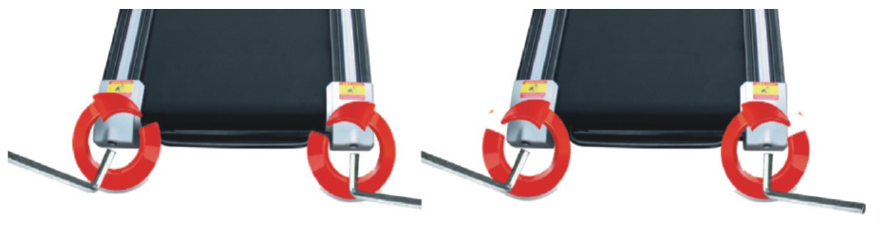
Obrázek A Obrázek B

Mazání pásu
Mažte pravidelně spodní část běžecké plochy silikonovým olejem, dle obrázku níže. Stačí nanést menší množství oleje z obou stran na kraji běžecké desky hned za motorovým prostorem a uvést pás do chodu. Tím se olej rozprostře po celé běžecké ploše.

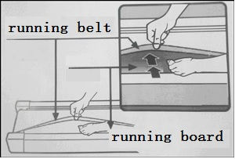
POKYNY KE CVIČENÍ
(posilovací stroje s počítačem)
Používání posilovacího stroje společnosti Kubisport, s.r.o, Vám přinese několik výhod: zlepší Vaši fyzickou kondici, zpevní svaly a při kontrole přijímaných kalorií Vám pomůže snížit hmotnost. V případě, že máte zdravotní problémy, konzultujte s Vaším lékařem používání stroje.

1. Zahřívací fáze
Zahřívací fáze rozproudí Váš krevní oběh, zahřeje a připraví svaly, aby správně fungovaly. Zároveň také sníží nebezpečí vzniku křečí a zranění svalů. Tuto fázi nevynechávejte!
Doporučujeme provést několik protahovacích cviků, jak je ukázáno níže. V každém protažení byste měli vydržet po dobu asi 30 sekund, neprotahujte svaly prudkým pohybem a nepřepínejt je – p
okud pocítíte bolest, přestaňte!
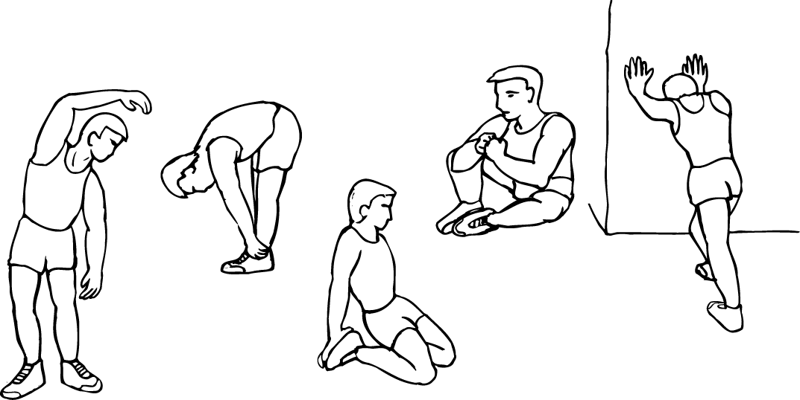
ÚKLONY
PŘEDKLON
PROTAŽENÍ VNĚJŠÍ STRANY STEHEN
PROTAŽENÍ VNITŘNÍ STRANY STEHEN
PROTAŽENÍ LÝTKA/ ACHILLOVY ŠLACHY
2. FÁZE CVIČENÍ
Toto je fáze, do které vložte největší úsilí. Pravidelným cvičením se svaly vašich nohou stanou pružnější. Cvičte svým vlastním tempem, které udržujte po celou dobu cvičení.

Optimální je cvičit na začátku 15 – 20 minut, po několika trénincích lze cvičit i déle. Doporučujeme trénovat nejméně třikrát týdně, pokud možno s rovnoměrným časovým rozložením. Tabulka ukazuje doporučené hodnoty zátěže měřené srdečním tepem v závislosti na věku. Tmavý pás označuje rozmezí,tepové frekvence, ve které je cvičení nejúčinnější. Nedoporučujeme tělo zatěžovat v maximálních hodnotách – pouze v malém procentu. Maximální čas cvičení se snažte udržovat v doporučených hodnotách.

3. ZKLIDŇUJÍCÍ FÁZE
Tato fáze je nutná pro to, aby se Váš kardiovaskulární systém a Vaše svaly postupně uvolnily. Zopakujte protahovací cviky a znovu mějte na paměti, abyste svaly nepřetahovali a prudce nenapínali.

4. TVAROVÁNÍ SVALŮ
Pokud se zároveň snažíte zlepšit Vaši fyzickou kondici, je nutné, abyste pozměnili Váš tréninkový program. Během zahřívací a uklidňující fáze cvičte jako obvykle, ale ke konci fáze cvičení zvyšte odpor.

5. SNIŽOVÁNÍ HMOTNOSTI
Důležitým faktorem při snižování hmotnosti je množství přijímaných a vydávaných kalorií. Čím déle a usilovněji cvičíte, tím více jich spálíte. Je však zároveň třeba sledovat jejich příjem, zejména dát si pozor na tučná, sladká jídla a velikost porcí.

ZÁRUČNÍ LIST
(Posilovací stroje s počítačem)

Na výrobek se poskytuje kupujícímu (spotřebiteli) záruka v době trvání 24 měsíců od zakoupení (převzetí). Záruční list spolu s dokladem o zakoupení a návodem k použití pečlivě uschovejte!

Reklamace
Práva z odpovědnosti za vady lze uplatňovat jen u prodávajícího, u kterého byl výrobek zakoupen.
Je třeba vytknout vadu – tzn. dostatečně přesně označit vadu, popřípadě to, jak se vada navenek projevuje. Obecně formulované sdělení, že výrobek má vadu, nestačí!
Vytknutí musí obsahovat i oznámení konkrétního práva z odpovědnosti za vady, kterého se kupující domáhá, a je třeba jej doložit vyplněným záručním listem s razítkem prodávajícího a dokladem o zakoupení (účtenkou) s datem prodeje. Výrobek je zároveň nutno opatřit vyhovujícím obalem, nejlépe originálním.
Kupující má právo, aby byla vada odstraněna bezplatně, řádně a včas (nejpozději ve 30 denní lhůtě od uplatnění reklamace, nedohodne-li se kupující s prodávajícím na době delší), popřípadě výrobek vyměněn.
Doba od uplatnění práva z odpovědnosti za vady až do doby, kdy kupující po skončení opravy byl povinen výrobek převzít (bez ohledu na to, kdy kupující věc fakticky převzal) se do záruční doby nepočítá.
Práva z odpovědnosti za vady věci zaniknou, nebyla-li uplatněna v záruční době (tzn. nejpozději posledního dne záruční doby).

Záruka se nevztahuje na:
Opotřebení výrobku způsobené jeho obvyklým užíváním. (Obvyklým užíváním se rozumí používání k účelu, ke kterému je výrobek určen a způsobem, který je popsán v přiloženém návodu k použití)

Záruka se dále nevztahuje na vady způsobené:
Mechanickým poškozením; (například vady způsobené proříznutím výrobku nebo jeho části při rozbalování)
Neodborným zásahem (opravou) uživatele, i třetích osob;
Nesprávným zacházením či zacházením v rozporu s návodem k použití;
Neprováděním nutné údržby popsané v návodu k použití;
Vystavením nepříznivým vnějším vlivům, nízkým/vysokým teplotám, nevhodným skladováním;
Neodvratitelnou událostí – živelnou pohromou;

Placená oprava:
Je-li vytýkána vada, na kterou se záruka nevztahuje, nebo již uplynula záruční doba, a kupující požaduje opravu, jedná se o opravu placenou.
Cena a podmínky budou stanoveny po dohodě se servisním střediskem společnosti Kubisport, s.r.o

Ostatní práva a povinnosti se řídí ustanoveními zák. č. 40/1964 Sb., občanského zákoníku, zejména § 612 a násl.

Ekologická likvidace elektrozařízení (počítač) je zajištěna v rámci kolektivního systému ASEKOL.
Za obaly od výše uvedeného výrobku byl zaplacen poplatek za využití a zpětný odběr dle § 10 a § 12 zák. č. 477/2001 Sb., o obalech, do systému EKO-KOM pod identifikačním číslem EK – F0020281.

Typové označení výrobku: |  | Datum prodeje:  Razítko a podpis prodávajícího:

Datum reklamace | Vytýkaná vada | Záznamy servisního střediska | Výměna součástky | Poznámka

V případě jakýchkoli dotazů kontaktujte servisní středisko nebo reklamační oddělení:

Kubisport, s. r. o
Nádražní 92
Reklamační oddělení – tel./fax 777219421, e-mail: reklamace@kubisport.cz
513 01 Semily

IČ: 22793968

- ES/EU Prohlášení o shodě č. 03052020/A

- Potvrzujeme tímto, že strojní zařízení splňuje všechna příslušná ustanovení níže uvedených předpisů Evropských společenství, nařízení vlády a norem. Toto prohlášení o shodě se vydává na výhradní odpovědnost výrobce.
Dovozce (zplnomocněný zástupce): | Kubisport s.r.o., Nádražní 92, 513 01 Semily, ČR
Výrobce: | Zhejiang Sports co., Ltd
- Výrobek:
název | Běžecký pás
typ | GB4450K
modifikace | GB3650K, GG4050K, GB3700K, GB4250K
Popis a určení funkce výrobku:
Běžecký pás slouží k chůzi pomalejšímu běhání v interiéru. Rychlost 0,5-18 km/hod. Napájecí napětí 230 V AC. Jednotlivé modifikace se liší některými technickými parametry. Konstrukční princip i použité prvky jsou shodné.
Ověřeno dle:
Nařízení vlády č. 118/2016 Sb., které je ekvivalentní směrnici rady č. 2014/35/EU, nařízení vlády č. 117/2016 Sb., které je ekvivalentní směrnici rady č. 2014/30/EU, nařízení vlády č. 176/2008 Sb. ve znění nařízení vlády č. 170/2011 Sb. a 229/2012 Sb. a 320/2017 Sb., které je ekvivalentní směrnici rady č. 2006/42/ES ve znění směrnice rady 2009/127/ES a 2012/32/EU, ČSN EN ISO 12100, ČSN EN 957-6 +A1, ČSN EN 60335-1 ed. 2, ČSN EN 61000-6-3 ed. 3, ČSN EN 55014-1 ed. 4, ČSN EN ISO 13849-1
V Semilech dne 05.02.2024

16

